Как тестировать REST API

1. Открыть <http://91.203.193.220:5000/index.html> ,
2. Браузер отрисовывает (отображает) эту html

! Note! В процессе отрисовки на back end могут отправляться дополнительные запросы за данными API (вызываться API) GET/POST/PUT /

IP – интернет протокол (ай пи)

REST API – (эй пи ай)

API – это некий пользовательский интерфейс, который мой backend предоставляет для потребителей, в данном случае у меня потребителем является single page application web т.е. некий web-интерфейс и для меня потребителем является 1С.

Пользовательский интерфейс (user-interface) генерирует Swagger.

Postman – это приложение для того чтобы вызвать API.

Любой сервер работает так – «запрос-ответ»

Request body – это тело, которым я хочу послать запрос

* Json – это один из типов тела запроса (чаще)
* Xml – тоже другой тип запроса

Access token – это некая строка доступа, по этой строке будем понимать, что это за пользователь, авторизованный или нет

Базовые ответы http:

Коды ответов (100-199) Инф коды (говорят клиентскому приложению, что дальше делать)

(200-299) Все ок (ты отправил запрос, тебе пришел ответ)

(300-399) Когда ты обращаешься по одному адресу, тебя просят вызвать этот же запрос по другому адресу

(400-499) Клиентские ошибки, серверные ошибки

Что такое входные параметры???? Где описаны входные и выходные данные???

Какие пункты должен знать Тестер?

1. Базовый URL (на рисунке опечатка там имелось ввиду базовый URL)

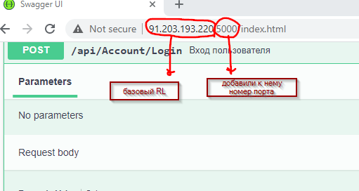

1. Уметь показать URL end point

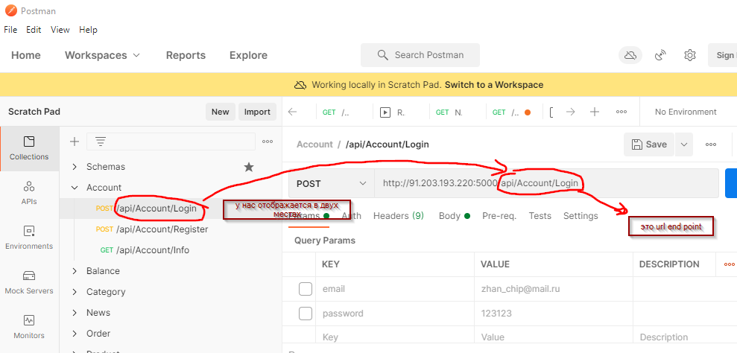

1. Запросы GET(получает параметры)/POST(передает параметры)/PUT

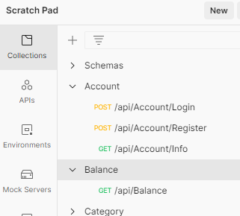

1. Кнопка SEND – отправка запроса на сервер
2. Кнопка SAVE – сохранить все изменения, которые были в запросе, то есть если мы изменили базовый URL или добавили port